
ΤΜΗΜΑ ΗΛΕΚΤΡΟΛΟΓΩΝ ΜΗΧΑΝΙΚΩΝ ΚΑΙ ΤΕΧΝΟΛΟΓΙΑΣ ΥΠΟΛΟΓΙΣΤΩΝ
Μάθημα: Προσαρμοστικός Έλεγχος και Ενισχυτική Μάθηση
3^{η} ατομική εργασία
Σάλιαρης Γεώργιος - ΑΜ: 1092584
Υπεύθυνος καθηγητής: Μπεχλιούλης Χαράλαμπος
Ακαδημαϊκό έτος: 2025-26

Έχουμε τον εξής διφασικό κινητήρα ο οποίος περιγράφεται από τις εξισώσεις:
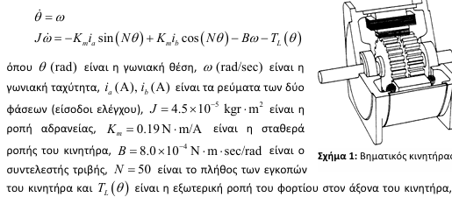 (1.1)
Και το παρακάτω μοντέλο αναφοράς:

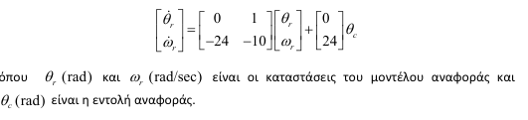 (1.2)
Eίναι $Α_{m}= \left[\begin{matrix}0 & 1 \\ -24 & -10\end{matrix}\right] και B_{m}=\left[\begin{matrix}0 \\ 24\end{matrix}\right](1.3)$

- Αρχικά , θέλουμε να σχεδιάσουμε ένα προσαρμοστικό σχήμα ελέγχου το οποίο να ακολουθεί το (1.4), θεωρώντας $Τ_{L}\left(θ\right)=0 (1.5)$ και $5 \%$αβεβαιότητα ως προς τις παραμέτρους $J, K_{m}, B$του κινητήρα. Για το πραγματικό μας μοντέλο ισχύει δηλαδή ότι:
$$J=J_{0}\left(1+δ_{j}\right), K_{m}=K_{m0}\left(1+δ_{Km}\right), B=B_{0}\left(1+δ_{B}\right)(1.6)$$
Με
$$\left|δ_{J}\right|≤0.05, \left|δ_{Km}\right|≤0.05, \left|δ_{Β}\right|≤0.05 (1.7)$$
Επιλέγουμε adaptive augmentation scheme. Δηλαδή αρχικά έχουμε έναν nominal ελεγκτή:
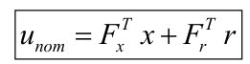(1.8)
Εμείς γραμμικοποιούμε γύρω από το σημείο ισορροπίας του συστήματος. Οπότε έχουμε το εξής :
$$\left[\dot{\begin{matrix}θ \\ \dot{ω}\end{matrix}}\right]= \left[\begin{matrix}0 & 1 \\ 0 & -Β\end{matrix}\right]\left[\begin{matrix}θ \\ ω\end{matrix}\right]+\left[\begin{matrix}0 \\ \frac{K_{m}}{J}\end{matrix}\right]u=\left[\begin{matrix}0 & 1 \\ 0 & -Β\end{matrix}\right]\left[\begin{matrix}θ \\ ω\end{matrix}\right]+\frac{K_{m}}{J}\left[\begin{matrix}0 \\ 1\end{matrix}\right] u=Ax+BΛu (1.9)$$
Βρίσκουμε τα $F_{x}=K_{x} ,F_{r}=K_{r}$ ως εξής:
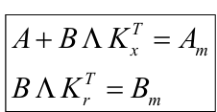 (1.10)
Όμως έχουμε παραμετρική αβεβαίοτητα, μη μοντελοποιημένες δυναμικές και (σε επόμενο ερώτημα) άγνωστο φορτίο. Άρα έχουμε τον εξής ελεγκτή (o 3oς όρος της παρακάτω εξίσωσης είναι μηδενικός αφού έχουμε μηδενικό φορτίο).
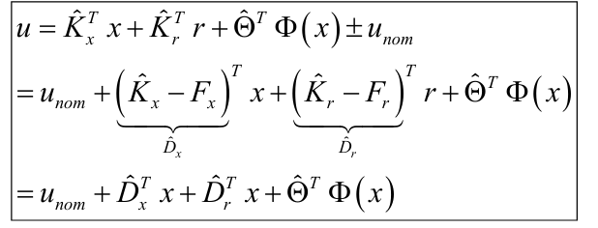
(1.11)

O πρώτος όρος ($D_{x}^{T}x)$μας λέει πόση επιπλέον ανάδραση κατάστασης θέλουμε, ο 2^{ος} όρος πόσο reference gain
θέλουμε και ο 3^{ος} όρος έχει να κάνει με τις μη γραμμικότητες που εμφανίζονται στο σύστημα μας. Ενημερώνουμε τα $D_{x},D_{r}, Θ,$ σύμφωνα με τον ακόλουθο κανόνα:
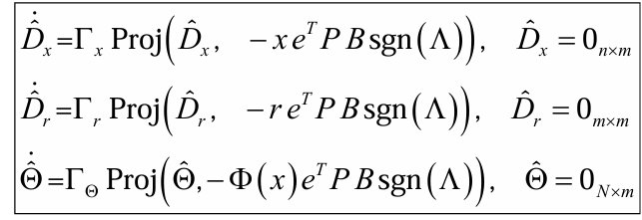 (1.12)
Όπου βρίσκουμε τον πίνακα $P$ μέσω της εξίσωσης Lyapunov:
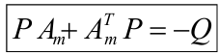 (1.13)
Τα δε κέρδη $Γ_{x}, Γ_{r}, Γ_{Θ}$ τα επιλέγουμε εμείς ανάλογα με το πόσο γρήγορα θέλουμε να γίνεται το αντίστοιχο adaptation. Για λόγους απλοποίησης των υπολογισμών επιλέγουμε τα ρεύματα $i_{a}.i_{b}:$
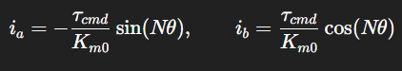 (1.14)
Mε
(J$J_{0}*\left(1.11\right)δηλαδή προς αποφυγή σύγχησης με την είσοδο ελέγχου που είναι τα ρεύματα i_{a}, i_{b}$(1.15), οπότε:
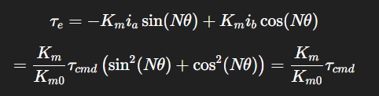 (1.16)
$$e=x-x_{m}(1.17)$$

Kάνουμε επίσης χρήση σ/e modification:
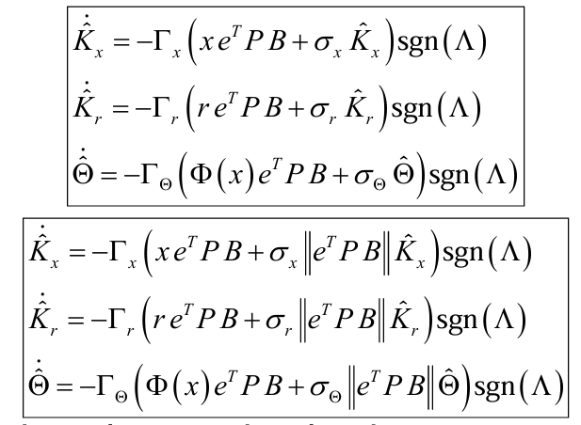 (1.19)
Τέλος
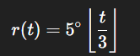 (1.19) (και το κάνουμε clip στο διάστημα $\left[-30°, 30°\right]- για το 3ο ερώτημα.$
Τρέχοντας το αρχείο ACRL_HW_3.m λαμβάνουμε τα ακόλουθα αποτελέσματα:
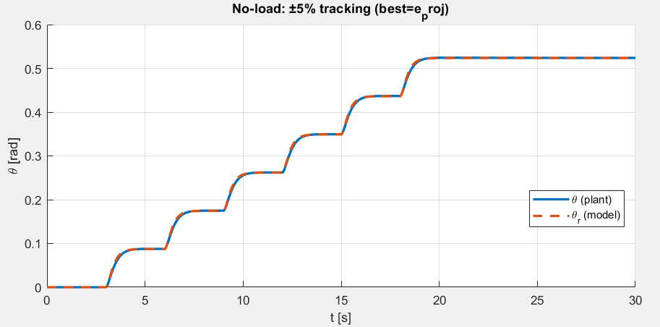
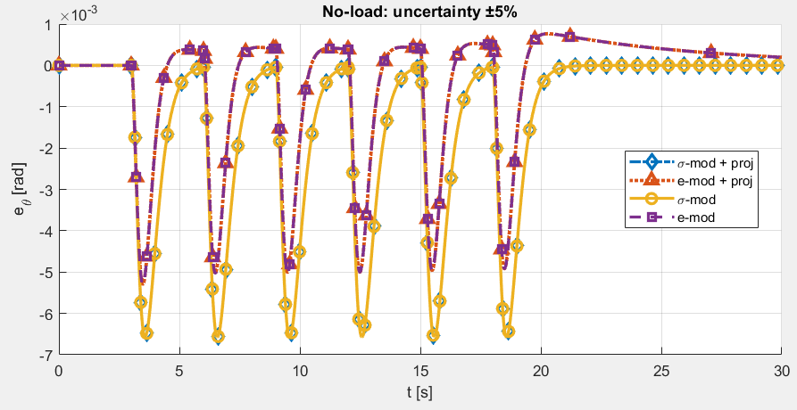
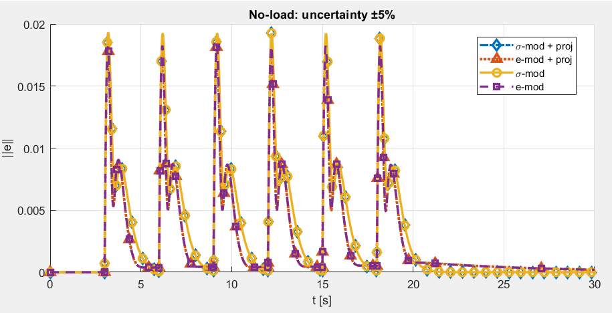
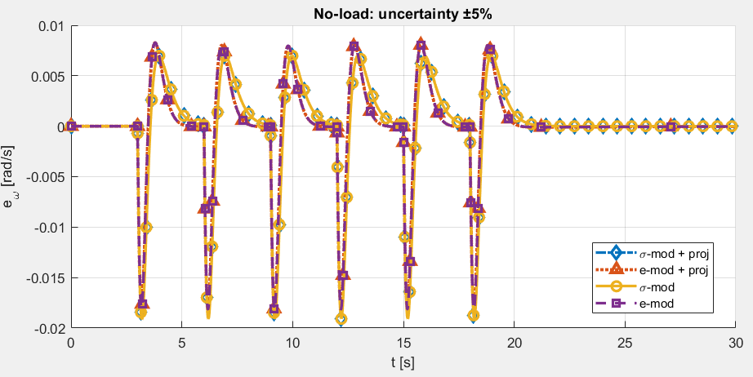
Εικόνες 1.1-1.4: Παρατηρούμε εξαιρετικά καλό tracking σε όλες τις περιπτώσεις, με τις τάξεις των σφαλμάτων να είναι ${10}^{-2}-{10}^{-3}.$ Το μοναδικό ίσως πρόβλημα είναι τα φαινομενικά μεγάλα spikes.

- Επαναλαμβάνουμε το 1^{ο} ερώτημα για αβεβαίοτητες $25\%, 50\%, 75\%.$ Πάλι τρέχοντας το ίδιο αρχείο έχουμε τις παρακάτω γραφικές παραστάσεις:

Eικόνα 2.1: Όπως ήταν αναμενόμενο, αυξάνοντας την αβεβαίοτητα αυξάνονται και τα σφάλματα, τα οποία σε κάθε περίπτωση παραμένουν της τάξης του ${10}^{-2}.$ Aξίζει να σημειωθεί ότι όσο αυξεται η παραμετρική αβεβαιότητα, τόσο λιγότερα spikes έχουμε.

Εικόνες 2.2-2.5: Όμοια σχόλια. Σε κάθε περίπτωση, αυξάνοντας την αβεβαίότητα, χαλάει και το tracking του reference μοντέλου.

- Τώρα έχουμε φορτίο:

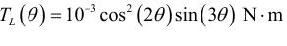(1.20)
Και παραμετρική αβεβαιότητα $5\%$, oπότε θα έχουμε και τον όρο

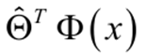 στον ελεγκτή μας, ο οποίος πρόκειται για την έξοδο ενός RBF νευρωνικού δικτύου με 1 hidden layer.

Είναι:
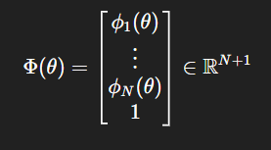 (1.21)

Με 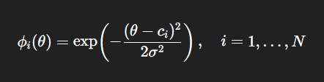 (1.22)

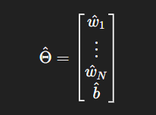 (1.23)-ενιαίο διάνυσμα βαρών+bias

Οπότε το output:
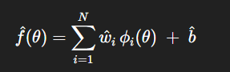 (1.24)
Για τα κέντρα των RBF functions:

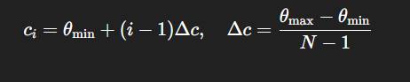 (1.25)
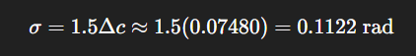 (1.26)

Λαμβάνουμε τα εξής:
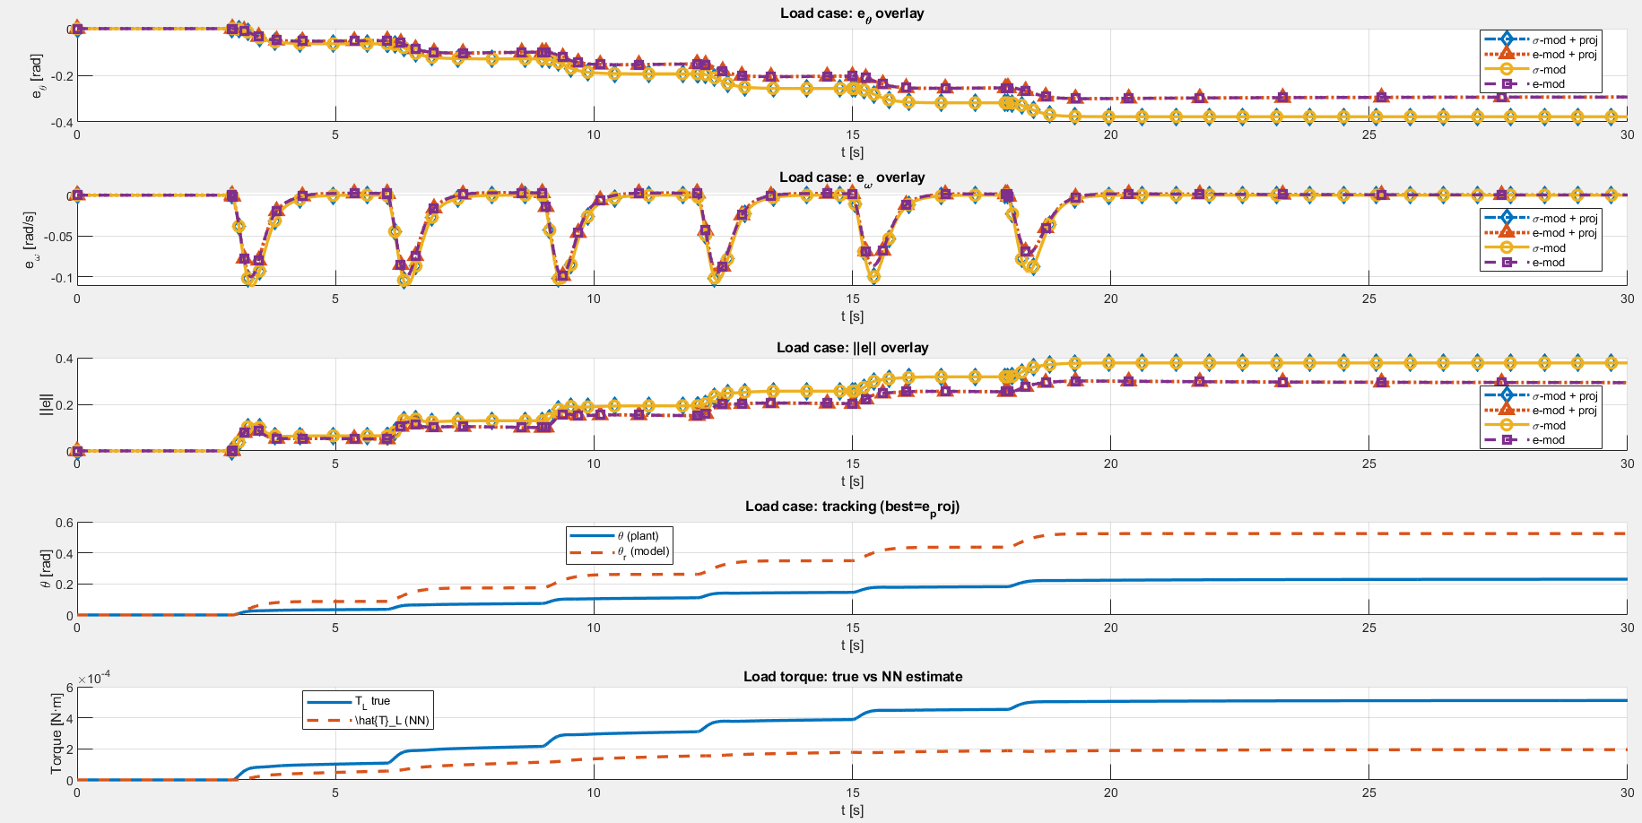
Εικόνα 3.1: Δεν έχουμε και τόσο καλό tracking, το error είναι σχετικά μεγάλο. Κάτι τέτοιο μπορεί να οφείλεται στο νευρωνικό δίκτυο και στον τρόπο που επιλέγουμε τις παραμέτρους του, στα adaptation gains $Γ_{x}, Γ_{θ}, Γ_{r}$, σε κάποια λανθασμένη μεταφορά εξίσωσης. Ιδιαίτερα δε το κομμάτι με το νευρωνικό, όπως φαίνεται και από το προτελευταίο γράφημα, αποδεικνυέται ιδιαίτερα προβληματικό, όμως δε συνεισφέρει στο σφάλμα σε μεγάλο βαθμό, αλλά φαίνεται να διαταράσσει τα πράγματα σε σημαντικό βαθμό μιας και στο 1^{ο} task, που δεν είχαμε φορτίο, τα σφάλματα ήταν της τάξης του ${10}^{-2}-{10}^{-3}.$

